
化学组主动发展简报
2010年11月
教研组长寄语
光荣成就梦想,拼搏铸就辉煌,让我们在2010年众志成城,再展宏图,使教研组各项工作取得更大的成绩。

简讯
1、高三邓小进老师被评为“师德标兵”
2、郁云老师参加市教研室同题异构教研活动，出色表现获得好评
3、徐娟芬老师参加市教研室“动态生成”课题开课活动
4、陈浩老师稳扎稳打，精心准备，辅导竞赛学生。

教师风采
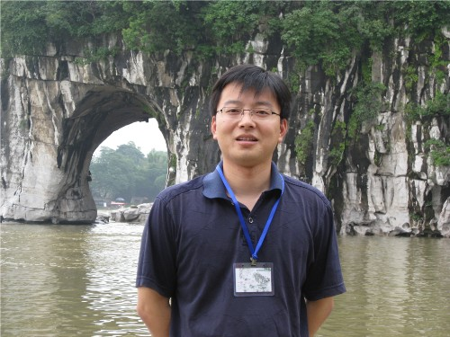

我们身边的道德人物——邓小进
这是一位耄耋老人寄来的感谢信，放在完利梅副校长的办公桌上，感谢的是高三（5）班的班主任邓小进老师。在邓老师的悉心关怀和耐心指导下，这位老人的孙子从一个沉迷电脑游戏者变成热爱学习者，从高二时候的班里倒数变成了如今的班里中上，进步之快之大，令老人欣喜万分，特意写来这封感谢信，希望学校能表彰邓小进老师的无私奉献和敬业爱生精神。
这是最朴素的老者最朴素的感激之举。邓小进老师不仅是一位教学经验丰富的化学老师，更是一位深受学生喜爱、家长欢迎、同事肯定和领导满意的班主任。他以充满人文关怀的爱去教育去感化学生，热诚地帮助学习暂时落后或者心态暂时消沉的学生找到学习的动力和生活的方向。他拒绝报酬不求回报的无私付出，让家长感激让学生感动，我们身边有无数个师德高尚者，邓老师则是其中一分子。
学高为师，身正为范。教育工作就是一棵树摇动另一棵树，一朵云推动另一朵云，一个灵魂触动另一个灵魂。陶行知说：“千教万教教人求真，千学万学学做真人。”教师不仅要传授知识，还要让每一位学生获得人格的成长和道德的升华，让爱在教育中闪光。

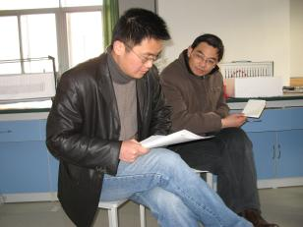
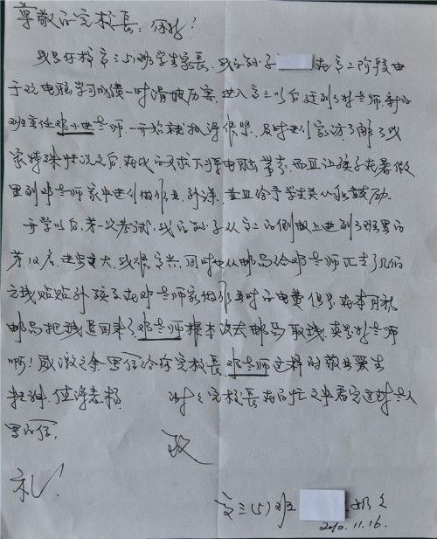

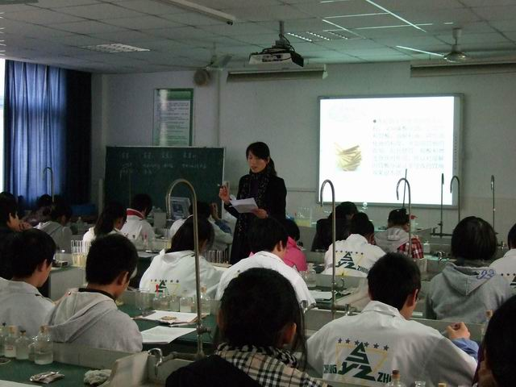


一堂灵动的化学实验课
11月29日，由常州市教研室朱志平主任领衔的国家级课题“课堂动态生成资源之研究”的全体成员来到一中，观摩徐娟芬老师上的《碳酸钠和碳酸氢钠的性质和应用》一课。这节公开课向我们展示了面向新课程的实验探究的设计过程。整堂课中随着实验探究的层层深入将学生带入了充满智慧的化学殿堂。徐老师设计了阅读信息材料、比较与归纳、实验验证等环节培养学生有效提取信息的能力、应用比较法进行学习的能力以及实验操作等程序性知识，体现了课程知识的时代性、基础性和应用性。徐老师在课程设计中注意引导学生一步一步地贴近最本真的知识，让学生自己动手操作，通过实验去探究并验证问题，激发了学生浓厚的学习兴趣和探究热情。化学来源于生活又高于生活，徐老师在课程知识的处理和呈现过程中紧密联系实际，选取学生熟悉的知识场景进行情境教学，让学生现场用热的碳酸钠溶液来吸取抹布上面布满的油污，从实践出真知，这样的知识更容易让学生记住。整堂课随着学生实验的进行，也出现了很多意外现象才，徐老师抓住了这些意外，运用自己的智慧把它变成了课堂动态生成的资源。课题组全体成员给予了很高的评价。

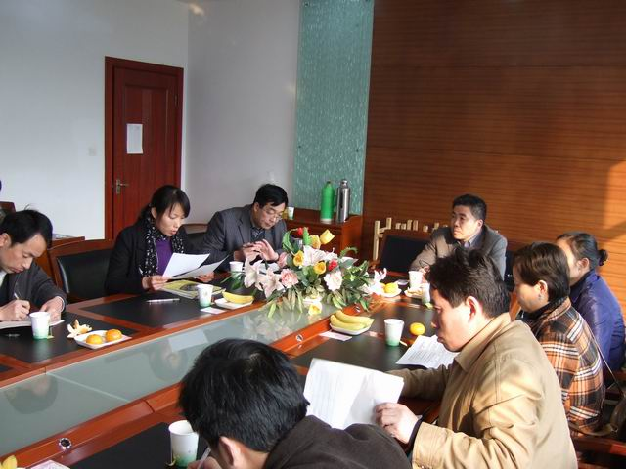

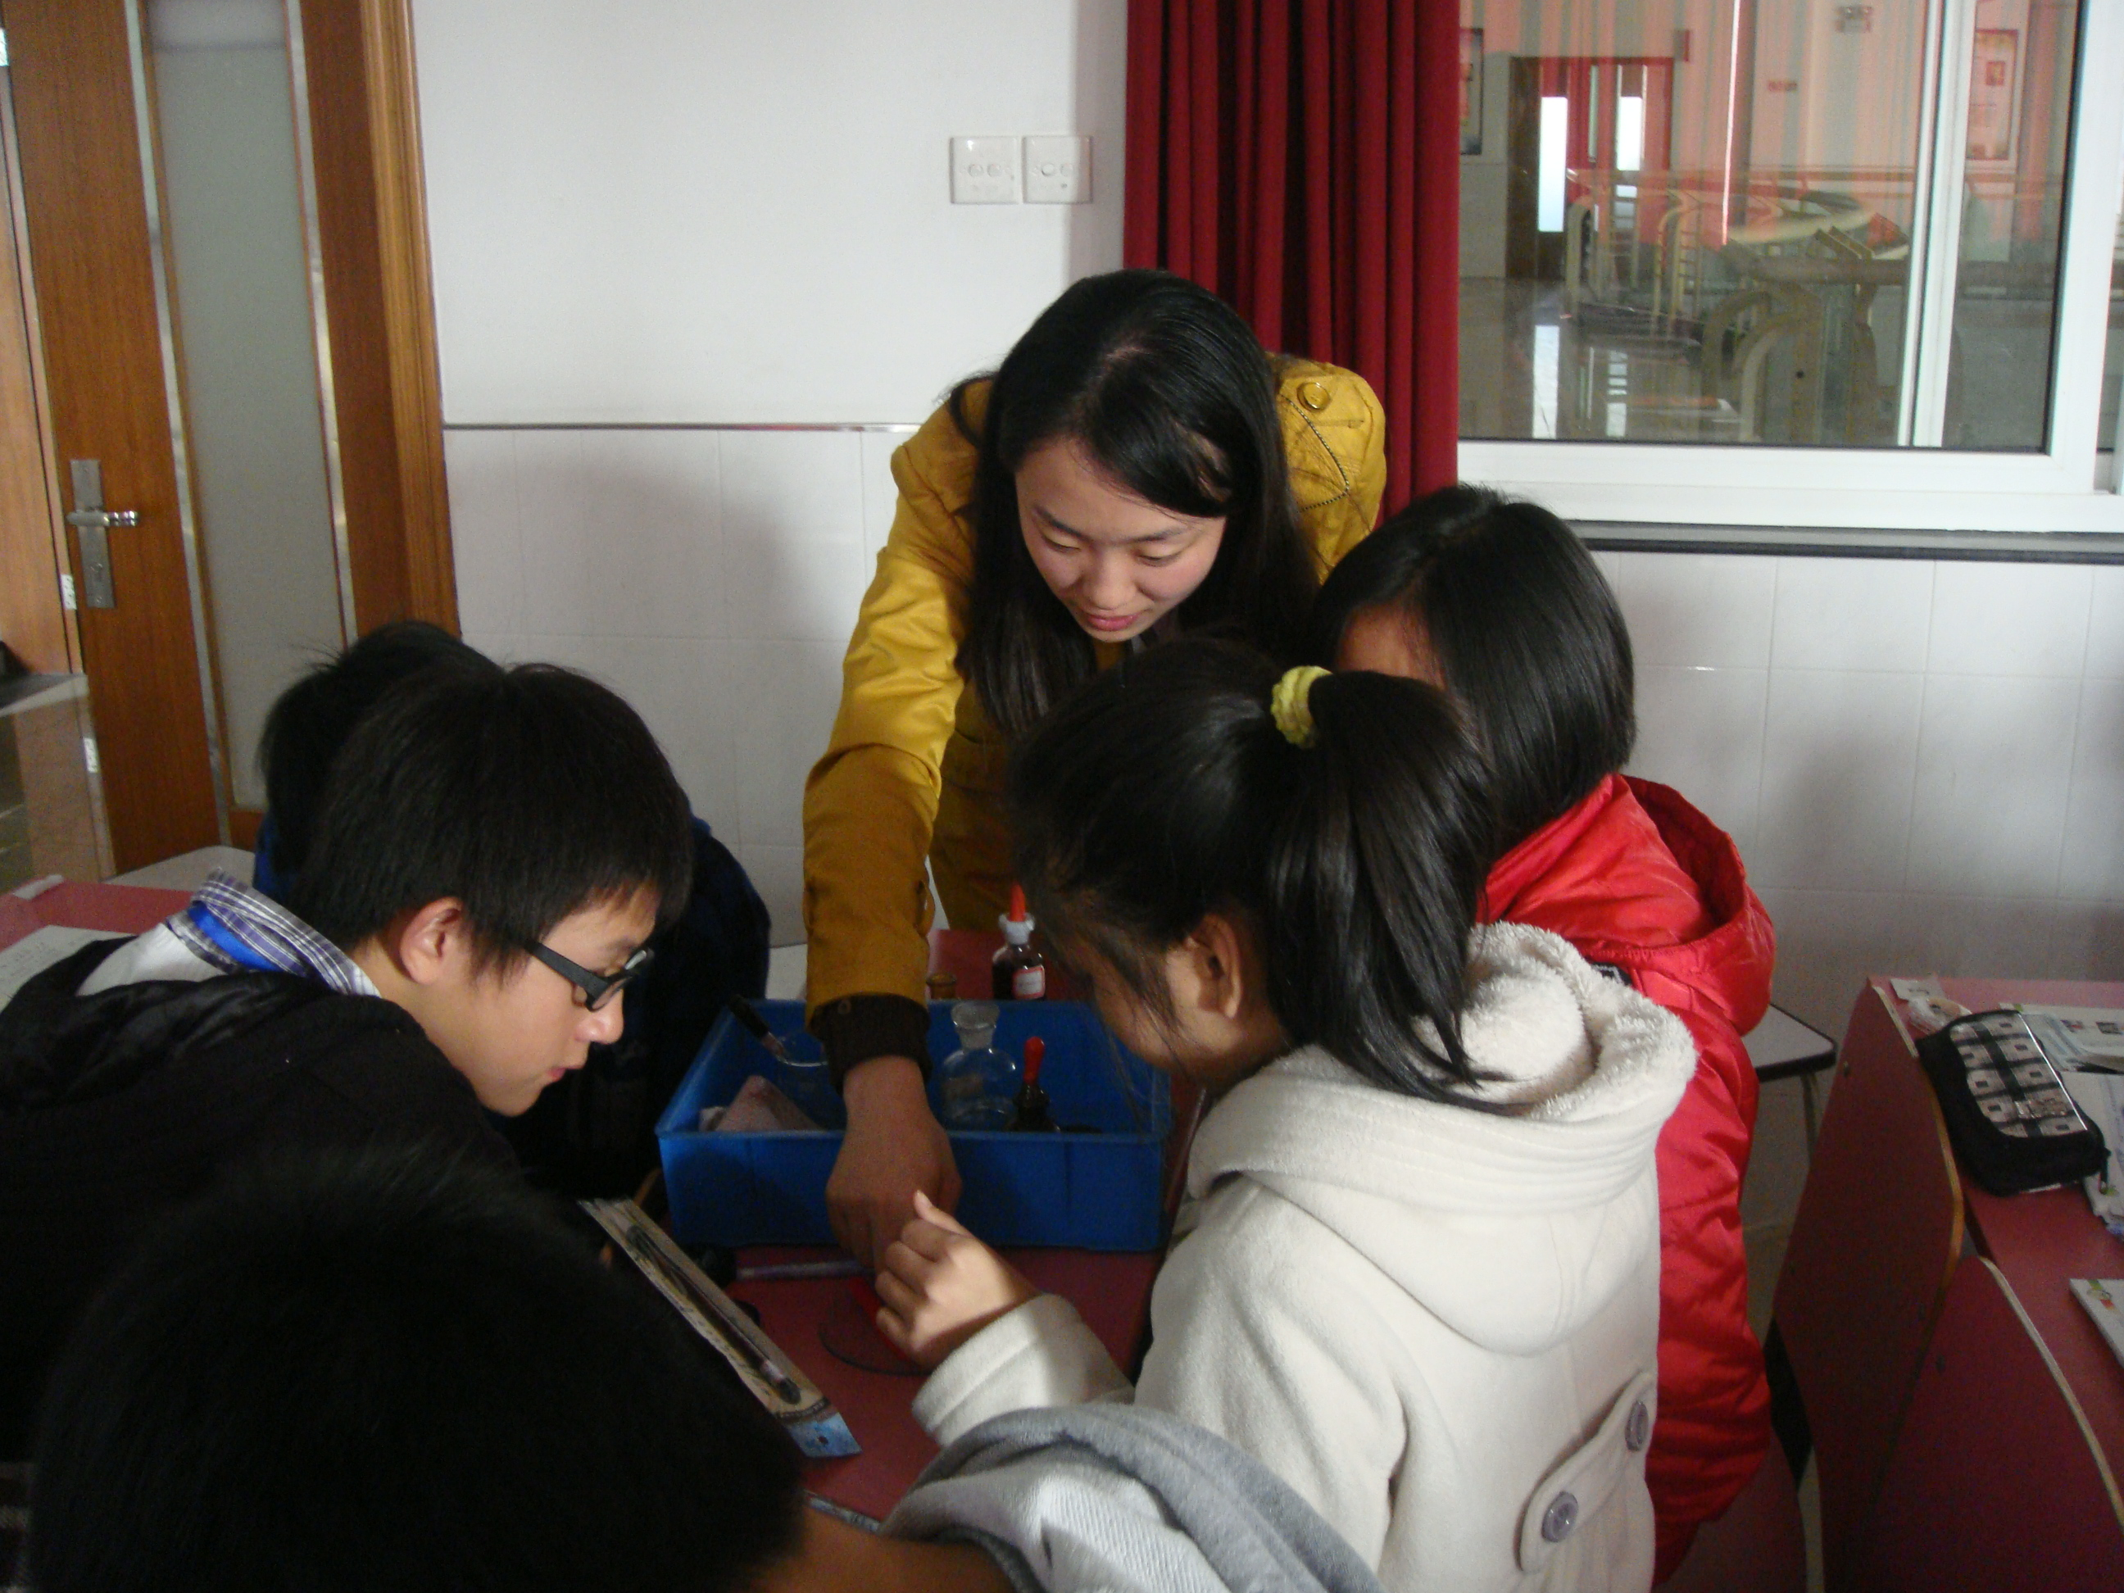

在实验中绽放化学课堂最真的笑容
11月25日在田家炳高级中学开展了由常州市教研室组织的《氯气的性质》同题异构活动。我校年轻教师郁云老师成功开设了一堂公开课，并受到了市教研室吴永才老师的高度评价。
郁云老师的这节课中尽显了“实验是化学课堂的最高法庭”这一思想，体现了新课程理念中从生活走向化学，从化学走向社会，注重科学探究和学生发展的理念。课堂中以学生为主，关注学生的反应，贴近学生的生活事实。郁老师通过演示实验增强学生强烈的求知欲；通过学生的自主实验鼓励学生进行探究性学习，在实验中发现并验证；通过师生的共同探究实验激发学生的学习兴趣，让思维在碰撞中摩擦出教学中生成性知识的火花。学生的探究实验中用微型实验代替常规规模的仪器，体现了环保的思想和教师的人文关怀。整节课在氯气的有毒但有用的辩证思想中升华了学生对于氯气的认识。
学生是课堂和教学的主体，郁云老师的这节课体现了课堂的开放性，集知识性和趣味性，实验性和探究性。在教学中真正把主动权交给了学生，让学生自主实验，在探究中获得知识、体验过程并进行总结和分析，使学生的实验能力和思维能力得到了充分的锻炼。在课的结束之时学生快乐地用毛笔和氯水在红纸上写字，他们给予了课堂最本真的活力和笑容。

